STM32的时钟系统
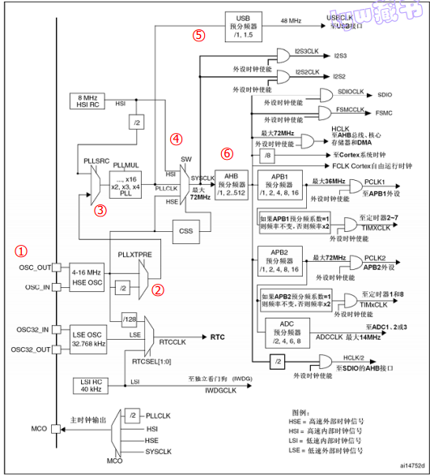
高速时钟提供给芯片主体的主时钟.低速时钟只是提供给芯片中的RTC（实时时钟）及独立看门狗使用。内部时钟是在芯片内部RC振荡器产生的，起振较快，所以时钟在芯片刚上电的时候，默认使用内部高速时钟。而外部时钟信号是由外部的晶振输入的，在精度和稳定性上都有很大优势，所以上电之后我们再通过软件配置，转而采用外部时钟信号.
STM32有以下4个时钟源:
高速外部时钟（HSE）：以外部晶振作时钟源，晶振频率可取范围为4~16MHz，我们一般采用8MHz的晶振。
高速内部时钟（HSI）： 由内部RC振荡器产生，频率为8MHz，但不稳定。
低速外部时钟（LSE）：以外部晶振作时钟源，主要提供给实时时钟模块，所以一般采用32.768KHz。
低速内部时钟（LSI）：由内部RC振荡器产生，也主要提供给实时时钟模块，频率大约为40KHz。
OSC_OUT和OSC_IN开始，这两个引脚分别接到外部晶振8MHz,第一个分频器PLLXTPRE，遇到开关PLLSRC（PLL entry clock source），我们可以选择其输出，输出为外部高速时钟（HSE）或是内部高速时钟（HSI）。这里选择输出为HSE，接着遇到锁相环PLL，具有倍频作用，在这里我们可以输入倍频因子PLLMUL，要是想超频，就得在这个寄存器上做手脚啦。经过PLL的时钟称为PLLCLK。倍频因子我们设定为9倍频，也就是说，经过PLL之后，我们的时钟从原来8MHz的 HSE变为72MHz的PLLCLK。紧接着又遇到了一个开关SW，经过这个开关之后就是STM32的系统时钟（SYSCLK）了。通过这个开关，可以切换SYSCLK的时钟源，可以
选择为HSI、PLLCLK、HSE。我们选择为PLLCLK时钟，所以SYSCLK就为72MHz了。PLLCLK在输入到SW前，还流向了USB预分频器，这个分频器输出为USB外设的时钟（USBCLK）。回到SYSCLK，SYSCLK经过AHB预分频器，分频后再输入到其它外设。如输出到称为HCLK、FCLK的时钟，还直接输出到SDIO外设的
SDIOCLK时钟、存储器控制器FSMC的FSMCCLK时钟，和作为APB1、APB2的预分频器的输入端。GPIO外设是挂载在APB2总线上的， APB2的时钟是APB2预分频器的输出，而APB2预分频器的时钟来源是AHB预分频器。因此，把APB2预分频器设置为不分频，那么我们就可以得到GPIO外设的时钟也等于HCLK，为72MHz了。
SYSCLK：系统时钟，STM32大部分器件的时钟来源。主要由AHB预分频器分配到各个部件。
HCLK:由AHB预分频器直接输出得到，它是高速总线AHB的时钟信号，提供给存储器，DMA及cortex内核，是cortex内核运行的时钟，cpu主频就是这个信号，它的大小与STM32运算速度，数据存取速度密切相关。
FCLK：同样由AHB预分频器输出得到，是内核的“自由运行时钟”。“自由”表现在它不来自时钟 HCLK，因此在HCLK时钟停止时 FCLK 也继续运行。它的存在，可以保证在处理器休眠时，也能够采样和到中断和跟踪休眠事件 ，它与HCLK互相同步。
PCLK1：外设时钟，由APB1预分频器输出得到，最大频率为36MHz，提供给挂载在APB1总线上的外设。
PCLK2：外设时钟，由APB2预分频器输出得到，最大频率可为72MHz，提供给挂载在APB2总线上的外设。
